Рисование красками с использованием нетрадиционных приемов рисования совместно с родителями.
Тема: «Ежик на лесной поляне»
Цель:
- Познакомить родителей с программой, формами и методами работы с детьми раннего возраста по изобразительной деятельности.
- Знакомство детей и родителей с нетрадиционными приемами рисования, материалом, оборудованием, используемыми на занятиях по изобразительной деятельности в ДОУ. Привлечь родителей к дальнейшей совместной деятельности с детьми и использованию данной методики рисования в кругу семьи.
- Вызвать эмоциональную отзывчивость детей к рисованию, к творчеству и самовыражению – в изобразительной деятельности.
- Формировать умения слушать и взаимодействовать с взрослыми во время совместной деятельности. Способствовать снятию эмоционального напряжения.
- Воспитывать любовь к природе, к окружающему миру.
Оборудование и материалы к занятию: картинка - ежик; мольберт; ватман с изображением ежика, силуэт яблони, земляники; ватные палочки; салфетки; губки, вырезанные в форме грибов; гуашь черного, красного, коричневого, цветов; кисть из щетины; ТВ фильм «Маленький ежик», ТСО песня «Что нам осень подарила».
Ход занятия.
- Организационный момент.
- Здравствуйте, наши дорогие малыши, мамы и папы, бабушки и дедушки. Мы рады приветствовать Вас на нашем общем занятии с детьми - рисовании.
Художественное воспитание детей необходимо начинать в самом раннем возрасте. Виды творчества могут быть совершенно любыми: изобразительное искусство, музыка, литература, танцы – главное, чтобы ребенок с малых лет впитывал художественную культуру, чтобы она стала неотъемлемой частью его жизни и оказала формирующее воздействие на его личность.
Рисование – это самый доступный вид художественного творчества. Кроме того это самый первый вид деятельности, который осваивается маленьким человечком. Ни читать, ни петь ребенок еще не может, но уже с удовольствием вырисовывает каракули на бумаге. Рисуя, дети развивают и тело, и душу и ум. А также рисование оказывает влияние на то, что принято называть «мелкой моторикой», то есть ребенок развивает кисти рук, пальцы, что очень важно для развития ребенка раннего возраста.
Мы выпустили методическое пособие, в котором обобщили опыт работы педагогов нашего детского сада по развитию творчества у детей раннего возраста. В пособии собраны консультации, разработки занятий, игры, стихи, все это вы можете использовать дома, когда будете рисовать с ребенком.
С нашими малышами мы будем проводить занятия по рисованию 1 раз в неделю. Занятие проводится в игровой форме, длится 10-15 минут. Рисуем карандашами, гуашью, используем нетрадиционную технику рисования, то есть рисуем пальчиками, ладошками, губкой, ватными палочками и т.д. И сегодня с некоторыми приемами мы познакомимся.
2. Основной этап.
Воспитатель демонстрирует иллюстрации из детских книг и читает стихотворение.
Кто бежит там по дорожке?
Топ, топ, топ – топочут ножки.
«Пых, пых, пых», - сопит, пыхтит,
А на нас и не глядит…
Кто это?
Дети. Ежик.
Воспитатель. Правильно, ребята, это ежик. Он живет в лесу. Давайте на него посмотрим. У него есть глазки, носик, а на спине у ежа растут иголки. Он колючий. Скажите, а зачем ему колючки?
Дети. Защищаться, носить на себе яблоки, грибы.
Воспитатель. Правильно, еж защищается от врагов – лисы и волка, на них накалывает грибы, яблоки, листочки.
Воспитатель. Наши занятия по рисованию мы начинаем с пальчиковой игры, помассажируем наши пальчики, чтобы они не устали, аккуратно рисовали. Покажите ваши ручки, мамы помогают малышам. Повторяйте за мной слова и движения.
Пальчиковая игра «Ежик».
Ёжик, ёжик, хитрый ёж,
на клубочек ты похож.
(сложить пальцы замком)
На спине иголки
очень-очень колкие.
(поднимать и опускать пальцы)
Хоть и ростом ёжик мал,
нам колючки показал,
(повертеть ежика вправо и влево)
На ежа мы поглядим,
молочка ему дадим.
(сделать блюдечко ладошками).
Воспитатель. А теперь мы начинаем рисовать. Посмотрите, я вам приготовила листы бумаги, где нарисован маленький ежик, у него нет иголок, я вам предлагаю нарисовать. Посмотрите, как надо рисовать. Моя кисточка проснулась, умылась, я набираю на кисть гуашь черного цвета (можно серого) и рисую тычком (сначала по контуру, потом внутри него). Вот так. Сделаем наших ежей колючими.
Это ежик весь в колючках!
Не нужна ему корзина
Или сумка на ремне,
Угощенье для ежонка
Ежик носит на спине!
Воспитатель. Теперь кисточку надо промыть, просушить салфеткой и положить на подставку. А теперь вы попробуйте, аккуратно опускайте кисть в краску черного цвета и рисуйте колючки. При раскрашивании животных иногда хочется достичь эффекта пушистости. Особая пушистость или колючесть получается только при использовании совершенно сухой кисточки с небольшим количеством краски. Поэтому очень важно, чтобы ребенок набирал гуашь только на кончик ворса и начинал рисовать слева направо, не оставляя промежутков.
Дети и мамы рисуют.
Воспитатель. Молодцы, мамы и малыши, у вас получились замечательные колючие ежи. Ежик очень любит ягоды. Давайте, наших ежей угостим ягодами. Посмотрите, у вас на картинке нарисованы ветки, а ягод нет. Опускаем ватные палочки в краску красного цвета и рисуем ягодки.
Воспитатель рисует ягодки.
Земляника, земляника,
Что за прятки, выходи-ка!
А она листком шуршит,
Показаться не спешит!
Воспитатель. Начинаем рисовать ягодки, аккуратно опустите ватные палочки в краску, прикладываем к бумаге.
Мамы и дети рисуют ягодки.
Воспитатель. Все звери осенью готовятся к зиме. А что запасает на зиму еж?
Дети. Грибы, яблоки.
Воспитатель. Сейчас я вам предлагаю нарисовать грибы. А рисовать мы будем губками, вырезанными в форме грибов. Берем губку, опускаем в краску коричневого цвета и прикладываем к бумаге.
Воспитатель рисует грибы.
Вот растут грибы на кочке,
На полянке под кусточком.
Воспитатель. А теперь малыши берут губки и начинают рисовать грибы, мамы помогают.
Дети и мамы рисуют грибы.
Воспитатель. Молодцы, ребята, вы нарисовали очень много грибов, у кого они большие, у кого – то они маленькие, ежам хватит на всю зиму.
Физкультминутка. Пальчиковая гимнастика «Пошли пальцы по грибы».
Раз, два, три, четыре, пять,
(В соответствии с текстом поочередно разжимать сжатые в кулак пальцы)
Пошли пальцы в лес гулять.
(Сжать пальцы в кулак и разжать их)
С собой корзиночку берут
И грибы в нее кладут.
(Ладони на себя, пальчики переплетаются и локотки разводятся в стороны. Ладони как бы разъезжаются, и между пальцами образуются зазоры. Большие пальцы образуют ручку)
Этот пальчик гриб нашел,
Этот пальчик чистить стал,
Этот резал,
Этот ел,
Ну, а этот все глядел.
(Большой палец отогнут, остальные сжаты в кулак. В соответствии с текстом поочередно разгибаем пальцы).
Воспитатель. А еще ежи собирают яблоки, которые упали с яблоньки. Давайте нарисуем яблоки. Но сначала, надо посмотреть на яблоко. Это – яблоко. Какого они цвета?
Дети. Красного.
Воспитатель. Правильно, малыши. Какой оно формы?
Дети. Круглой.
Воспитатель. Мы нарисуем красные круги. Это будут яблоки. Посмотрите, как надо рисовать. Пальчик опускаем в краску красного цвета, прикладываем к бумаге. Яблоки готовы.
Три яблока из сада
Ежик притащил.
Самое румяное
Белке подарил.
Воспитатель. А теперь вы, малыши, начинайте рисовать яблоки.
Дети и мамы рисуют яблоки,
ТСО «Что нам осень подарила».
Воспитатель. Молодцы, малыши и мамы, вы нарисовали красивые, яркие яблоки.
- Заключительная часть.
Воспитатель. А сейчас я вам предлагаю посмотреть видео «Маленький ежик». Малыши и мамы, теперь посмотрите на свой рисунок, вам нравится?
Дети и мамы. Да.
Воспитатель. Какой замечательный ежик у вас получился, мы его угостили ягодами, грибами, яблоками. Он очень доволен и всем говорит «спасибо».
- Подведение итогов.
Воспитатель. Ребятки, скажите, что мы с вами рисовали?
Дети. Иголки у ежа, ягоды, грибы, яблоки.
Воспитатель. Правильно, молодцы и мамы, и малыши! Я надеюсь на новые встречи с вами. Спасибо вам за старание. А дома с мамой, с папой, вы, ребятки, продолжайте рисовать. Спасибо.

Литература.
- Аксенова А.А. Развивающие занятия по изобразительной деятельности. (конспекты занятий с детьми 2 – 3 лет). – М.:УЦ. ПЕРСПЕКТИВА, 2011. – 168 с.
- Кислинская Т. Гениальность на кончиках пальцев! Развивающие пальчиковые игры для детей от 1 года до 4 лет. – СПб.: Питер, 2012. – 144с.
- Королева Т.В. Занятия по рисованию с детьми 2 – 3 лет. – М. ТЦ Сфера, 2009. – 80с.
- Развитие творческих способностей детей раннего возраста: Из опыта работы МАДОУ «ЦРР – детский сад №10 «Солнышко». – Благовещенск, 2012. – 72с.
- Лыкова И.А. Изобразительная деятельность в детском саду: планирование, конспекты занятий, методическое рекомендации. Младшая группа. – М.: «КАРАПУЗ», 2010. – 144 с.
- Янушко Е.А. Развитие мелкой моторики рук детей раннего возраста (1-3 года). Методическое пособие для воспитателей и родителей. – М.: Мозаика – Синтез, 2007. – 56с.

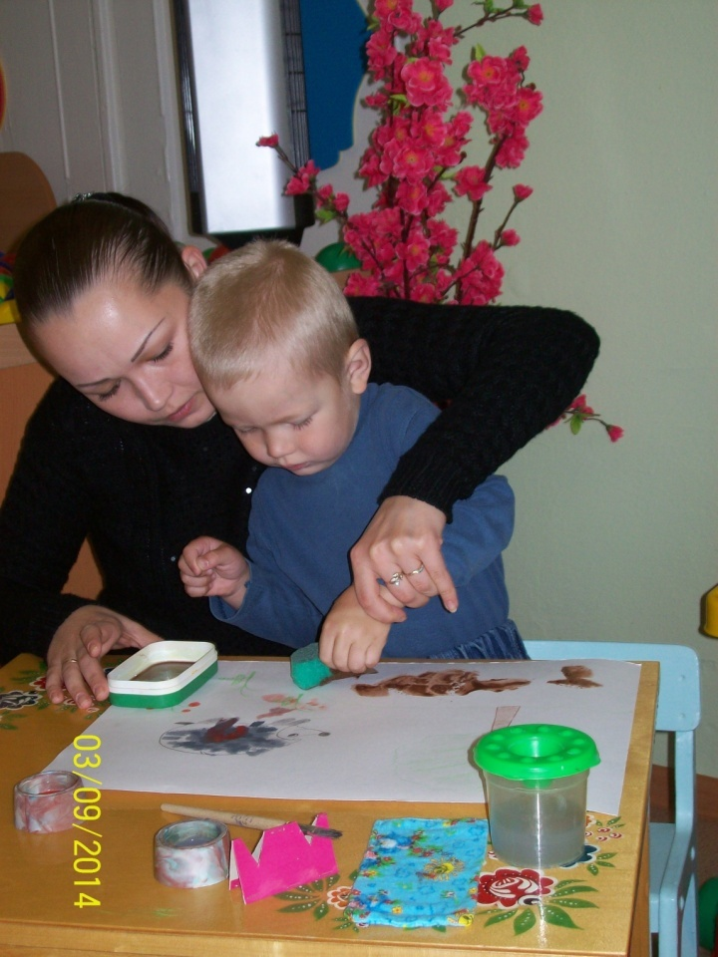

Никита Новоселов вместе с мамой рисуют грибы.

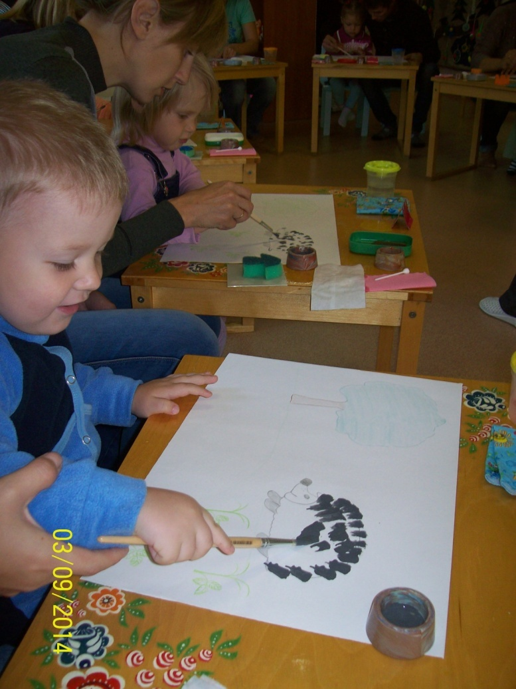

Завийский Савелий рисует иголки у ежа.

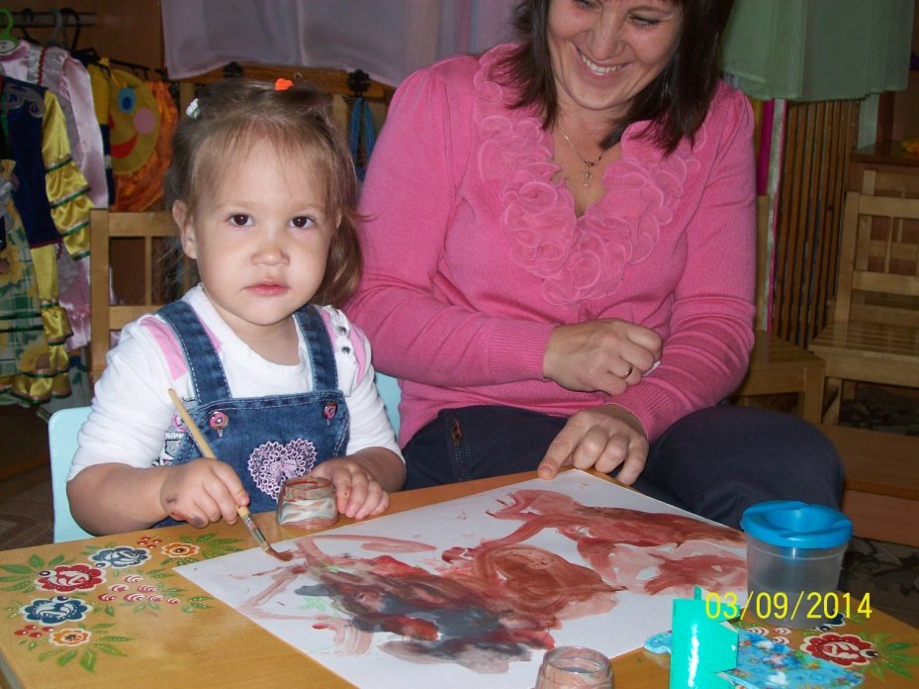

Шедевры юной художницы Абдрахмановой Элины.

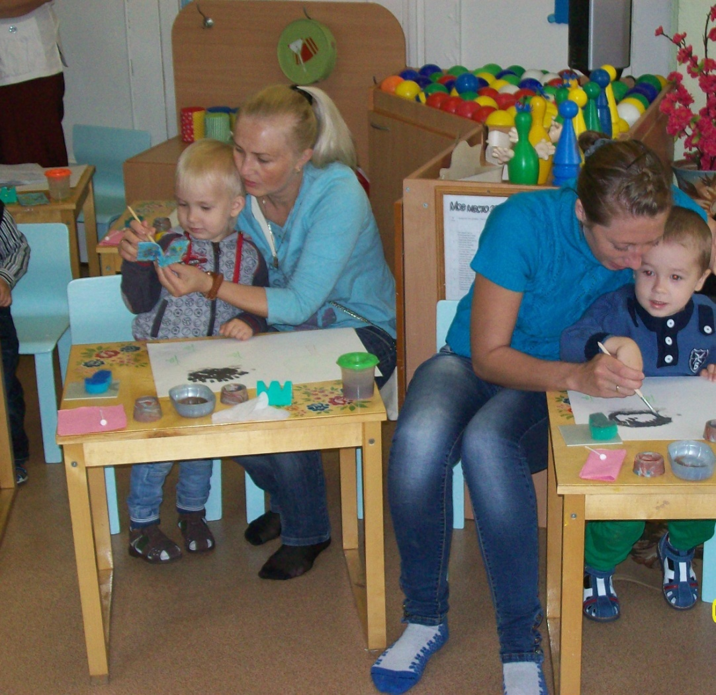

Аникин Анатолий и Гродобоев Егор – «Наши первые рисунки».

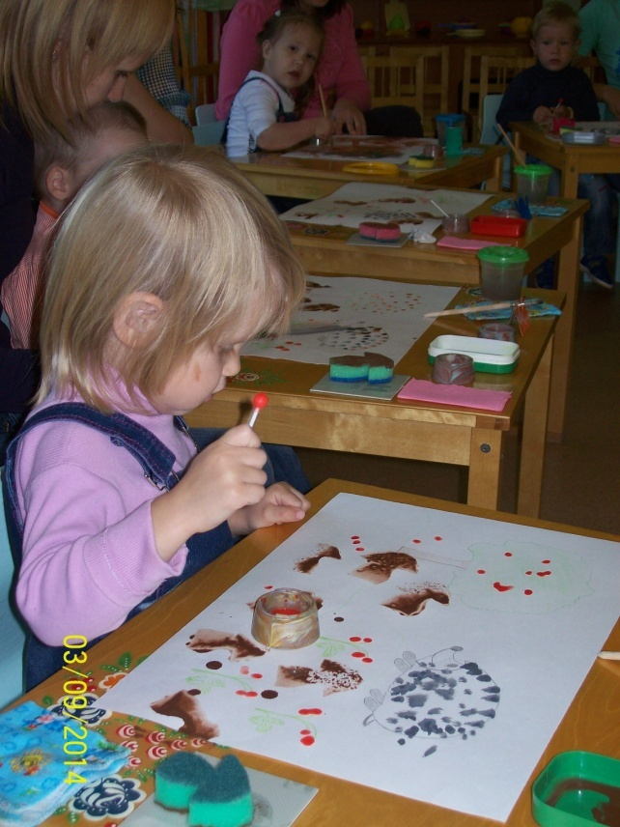

Насырова Регина – «Угощаем ежика ягодками».

